# SWT – Gruppe 8.

# **Handin 3 delaflevering 1 F2018**

|  |  |
| --- | --- |
| Navn: | Studienummer: |
| Nicholas Ladefoged | 201500609 |
| Max Barly Jørgensen | 201401694 |

# Jenskins link:

<http://ci3.ase.au.dk:8080/job/SWT%20-%20Gruppe%208%20-%20ATM%20-%20Handin%203%20-%201.%20delaflevering/>

# Github Link:

<https://github.com/maxdenstore/SWTHandin3_Gr8/>

# Indledning:

Vi har fået til opgave at teste systemet ”Air Traffic Monitoring” filen: TransponderReceiver.dll. Vi har til denne opgave lavet unit test, samt en test applikation hvor vi kører programmet med output. Hertil vil vi vise konsol output af programmet køre med den klasse vi bruger til at konverterer.

# TOS.cs:

Vi har opsat et interface, hvor vi gemmer data vi modtager i.

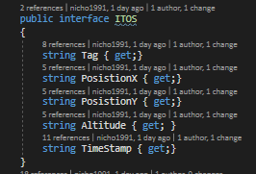

Vi benytter denne til at udskrive den modtaget data som vi kan unit teste på. Denne klasse indenholder også vores print metode som vi benytter i vores test applikation.

# Converter.cs:

Vi har lavet en converter, til at konverterer den data der kommer ud, efter vi har subscribed til TransponderReceiverFactory. Den data vi modtager er formatteret som i opgave eksemplet: ”ATR423;39045;12932;14000;20151006213456789”

Først subscriber vi til et event:

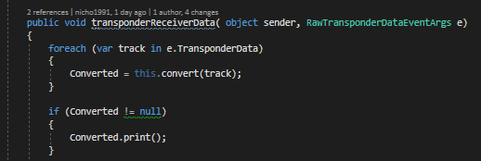

Når vi har modtaget data, opsplittes dataen ved brug af Regex:

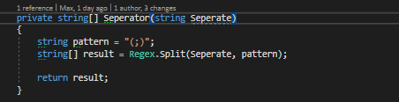

Vi konverterer alt til et array af strenge:

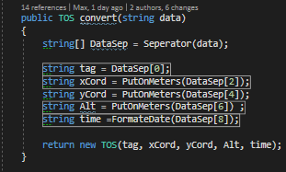

Til sidst konverterer vi tidsformatet med funktionen Formatdata:

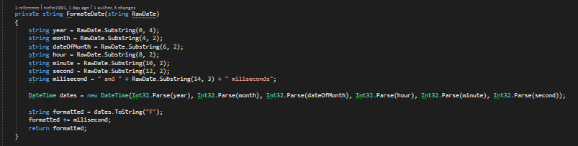

# Test Applikation:

Vi kalder vores converter med en TransponderReceiverFactory:

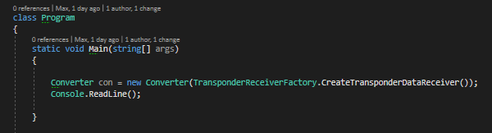

Her ses endeligt output formateret, vi har bevidst valgt at sætte Tag en tab mod venstre for at give et bedre overblik, da det ellers ville betyde alt blev udskrevet oven på hinanden:

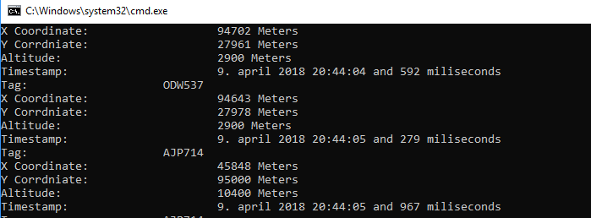

# Unit test:

I testen af vores Converter har vi valgt at teste på alle outputs, samt vi tester data formateringen. Her ses 4 eksempler:

Tag:

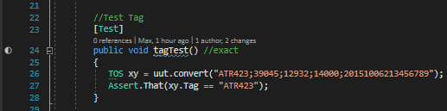

Xcord:

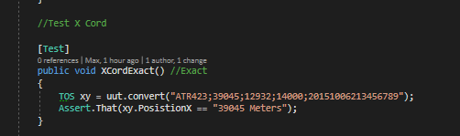

Month:

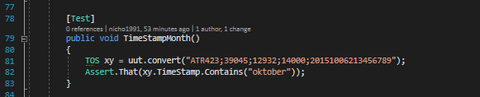

Test af transponderRecieverData Metode:

